Luftbilder aus Ungarn
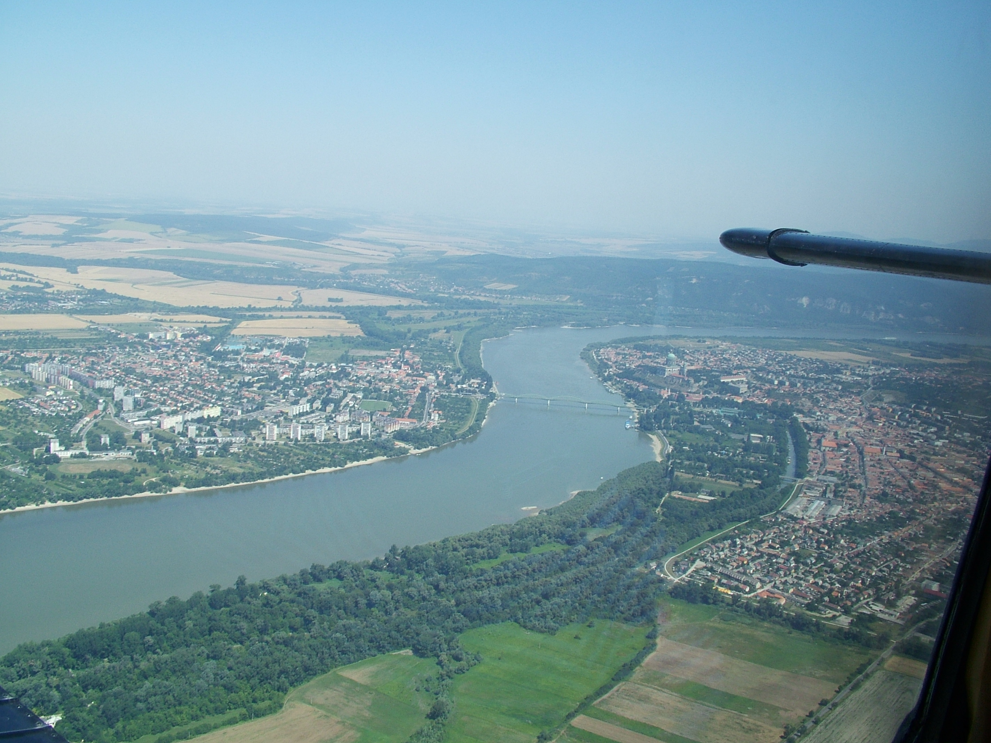Grenze zwischen Ungarn (Esztergom/Gran) und Slowakei (Sturovo/Párkány), (© Foto: A. Riotte, 2006)
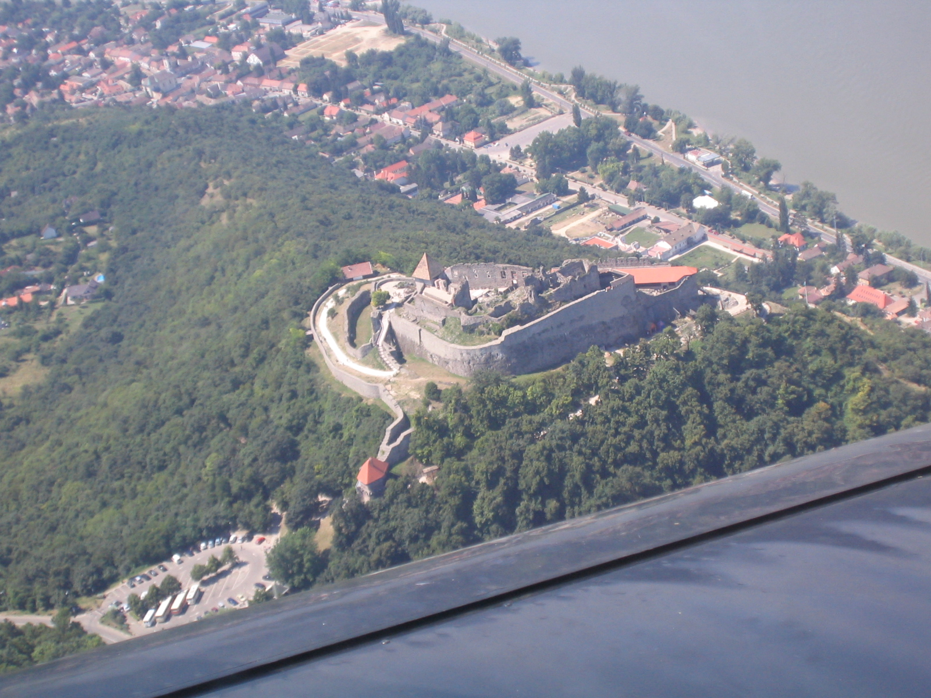Burg von Visegrád/Plintenburg in Ungarn (© Foto: A. Riotte, 2006)

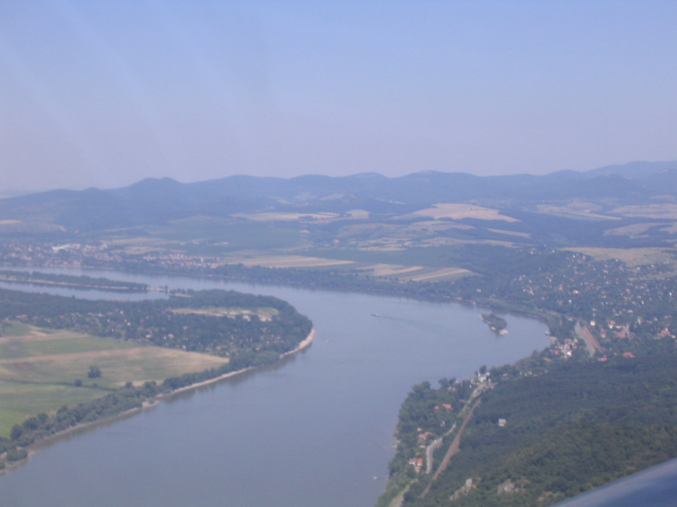
Donauknie/Dunakanyar (© Foto: A. Riotte, 2006)

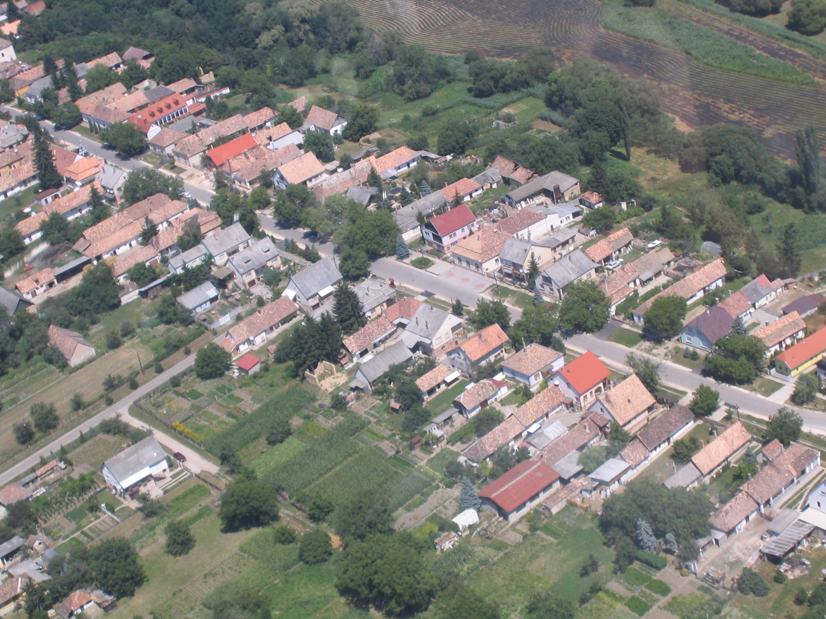
Vértestolna/Tolnau, Komitat Komorn-Gran, von Süden gesehen (© Foto: A. Tressel, 2006)

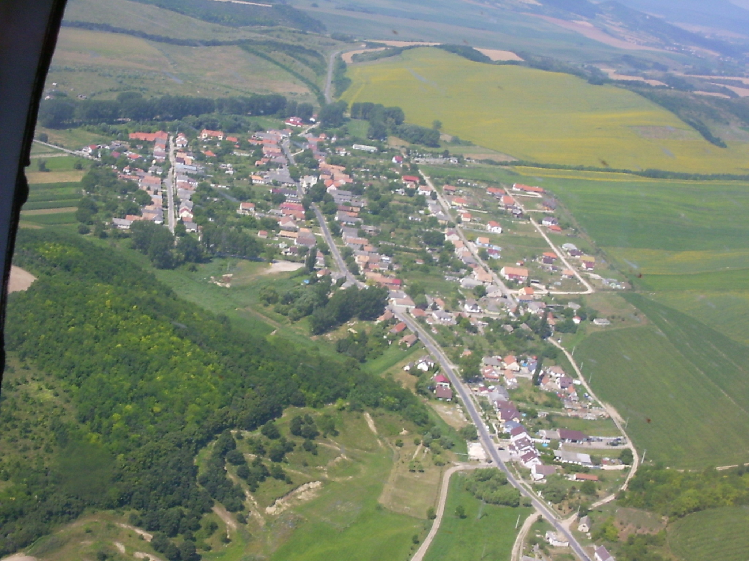
Máriahalom/Kirwa (© Foto: A. Tressel, 2006)

